**Praktikum 12**

***View***

1. Buat view EMP_VU yang berisi nomer pegawai, nama pegawai, nomer department yang berasal dari table pegawai. Ubah judul kolom nama pegawai menjadi PEGAWAI.
2. Tampilkan view EMP_VU

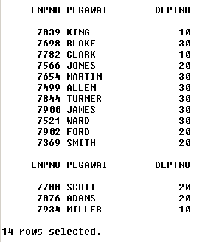

1. Tampilkan nama view dan teks-nya dari data dictionary USER_VIEWS

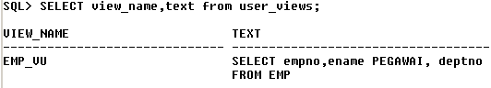

1. Buat view dengan nama DEPT20 yang berisi nomer, nama dan gaji dari pegawai yang bekerja di department 20. Beri judul kolom EMPLOYEE_ID, EMPLOYEE, dan DEPARTMENT_ID. Jangan perbolehkan pegawai untuk mendaftar kembali (atau mengisi datanya lagi) ke department yang lain melalui view
2. Tampilkan struktur dari view DEPT20.

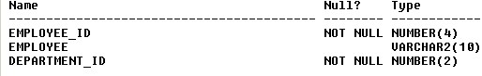

1. Buat view SALARY_VU yang berisi nama pegawai, nama department, gaji dan grade dari gaji untuk semua pegawai. Beri judul PEGAWAI, DEPARTMENT, GAJI, GRADE. Tampilkan data pada SALARY_VU.

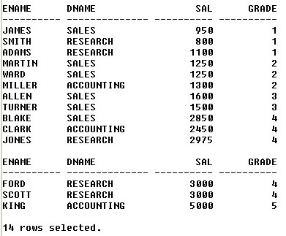

**Jawaban :**

1. *View* EMP_VU

* ***Syntax*** *create*

|  |
| --- |
| **Create VIEW**  **EMP_VU as select empno,**  **ename pegawai,**  **deptno**  **FROM EMP** |

* ***Capture*** *create*

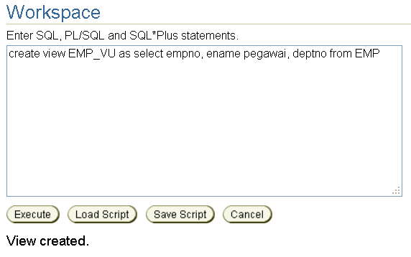

* *Capture* ***output***

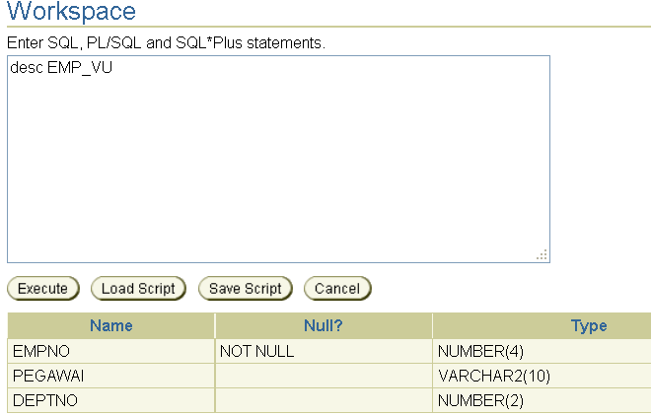

1. *Capture* ***output*** *view*

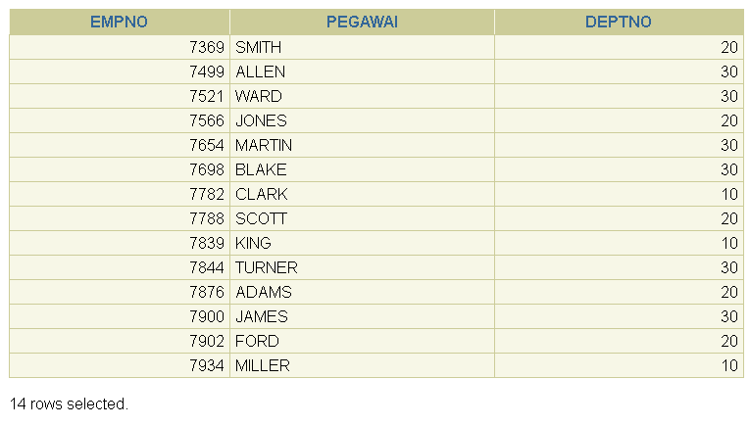

1. Capture **syntax** dan **output** view

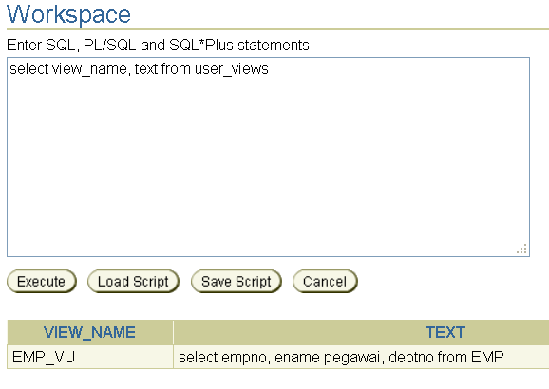

1. capture ***syntax*** view

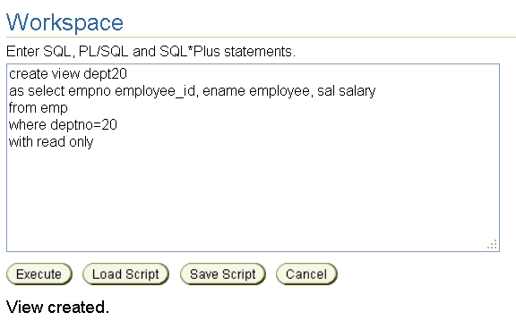

1. capture ***output*** dari *view*

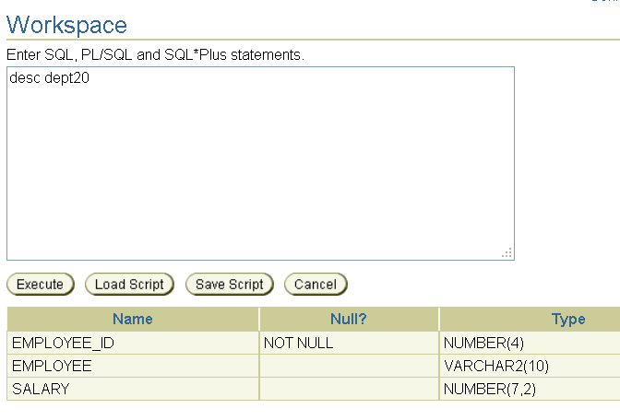

1. view salary_vu

* capture ***syntax*** create

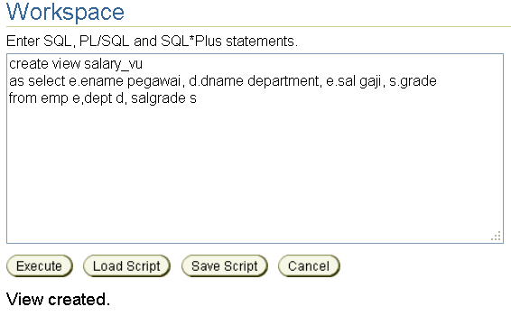

* Capture **output** dari view

